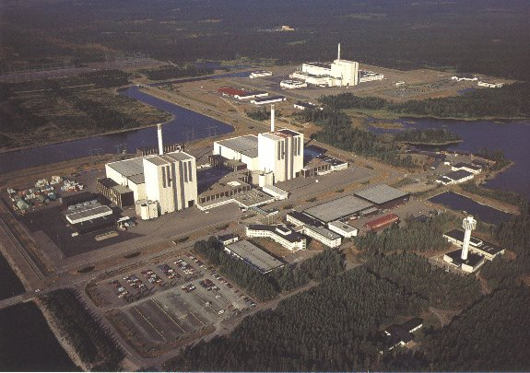
Kärnkraft

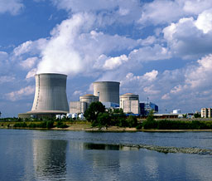

Fysikperspektiv

Var kommer Uran ifrån?

Uran är ett ämne som jorden har skapats av. Uran finns naturligt i berggrunden, och det består av tre isotoper (olika former av samma grundämne).
Det finns Uran-234, Uran-235 och Uran-238. Man använder Uran-235 som kärnbränsle, eftersom det är lättast att klyva.

Uran är ett väldigt energirikt ämne. Ett kg Uran innehåller lika mycket energi som 90 ton kol.

Uranmalm bryts i dagbrott ovan jord eller i grottor långt ner under marken. Uranhalten är väldigt låg i Sverige, därför lönar sig inte brytning här. Och därför importerar vi det Uran vi behöver. Vi importerar ca 1500 ton per år.

Det mesta kommer ifrån Canada och Australien. Men vi köper också från Namibia och Uzbekistan.
Brytningen av Uran sker ofta helt maskinmässigt på grund av den höga strålningen från radon nere i marken.

Uranets väg till reaktorn

Efter brytningen förflyttas Uranmalmen till ett uranverk. Där mals Uranmalmen ner till pulver. Genom olika förlopp ökas Uranhalten och resultatet blir urankoncentrat, pulvret har nu blivit gult.
Uranverken ligger ofta ganska nära gruvan eller dagbrottet.

Urankoncentratet måste behandlas lite till innan det kan fungera som kärnbränsle. Därför omvandlas det till Uranhexafluorid (ett ämne som liknar Paraffin). Detta förlopp kallas konvertering.

Uranhexafluoriden hettas upp och ”anrikas”, det betyder att den bearbetas så att halten av klyvbart Uran (-235) ökar till de ca 3 % som kärvbränsle kräver.

Naturligt Uran innehåller bara 0.7 % uran-235, resten är Uran-238. Av fem kilo naturligt Uran får man bara ett kilo anrikat Uran.
Anrikning av Uran görs i t.ex. Frankrike och Holland. Uranet förflyttas från gruvan med båt, lastbil eller tåg.

Uranhexafluoriden kyls ner efter anrikningen, och då återfår den fast form igen och omvandlas till Urandioxid. Själva kärnbränslet tillverkas av Urandioxiden i form av små cylindrar, dom kallas för kutsar. En kärnkraftsreaktor innehåller ca 15 miljoner kutsar.

Teknikperspektiv

Hur det fungerar

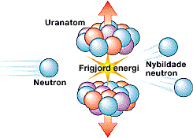
Det börjar med att man hettar upp reaktortanken genom att klyva Uran atomerna. Atomerna klyvs genom att man skickar in en neutron i en Uran atom och då delas den, då frigörs massa energi. När kärnan klyvs skickas fler neutroner ut från den, och dom klyver några fler atomer. Sen fortsätter det så. Kort sagt: det blir en kedjereaktion.

Det frigörs otroligt mycket energi. Och det blir väldigt varmt. Och det blir en massa ånga. Ångan går vidare till en ångturbin och ångan driver turbinen runt. Ångturbinen är samman kopplad med en elgenerator, då blir det elektricitet. Ångan kyls ner inuti en turbinkondensor. Det blir varmvatten, och varmvattnet skickas ut i havet. Detta gör att vi har 10 % varmare havsvatten. Sen tar man upp lite kallare havsvatten som skickas in i reaktortanken igen. Detta fungerar som ett litet kretslopp
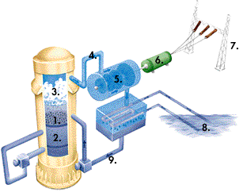

Var finns kärnkraftverken?

I Sverige har vi fyra kärnkraftverk.
Dom är: Barsebäck, Ringhals, Oskarshamn och Forsmark.

Lite fakta om:

– Barsebäck

Ägare: Ringhals AB

Reaktor typ av reaktor start år netto effekt

B1 kokvattenreaktor 1975 600 MW
Stängd 1999
B2 kokvattenreaktor 1977 600 MW
Stängd 2005

– Ringhals

Ägare: Vattenfall och E.ON

Reaktor typ av reaktor start år netto effekt

R1 kokvattenreaktor 1976 830 MW

R2 tryckvattenreaktor 1975 870 MW

R3 tryckvattenreaktor 1981 920 MW

R4 tryckvattenreaktor 1983 915 MW

– Oskarshamn

Ägare: E.ON och Fortum

Reaktor typ av reaktor start år netto effekt

O1 kokvattenreaktor 1972 445 MW

O2 kokvattenreaktor 1974 602 MW

O3 kokvattenreaktor 1985 1160 MW

– Forsmark

Ägare: Vattenfall, Mellansvensk Kraftgrupp och E.ON

Reaktor typ av reaktor start år netto effekt

F1 kokvattenreaktor 1980 961 MW

F2 kokvattenreaktor 1981 959 MW

F3 kokvattenreaktor 1985 1155 MW

Kärnkraft i världen

Det finns 441 antal stycken kärnkraftverk i världen som är i drift just nu, och 25 stycken nya håller på att byggas. 32 länder i världen har kärnkraft. USA är det land med flest reaktorer, dom har över 100 stycken i drift. Och Indien håller på att bygga 8 stycken nya reaktorer.

Problem med Kärnkraft

Det största problemet med kärnkraft är hur man skall ta hand om det radioaktiva avfallet som blir när man klyver Uran atomerna. Högaktivt avfall är det som blir över av kärnbränslet efter reaktionen. Sveriges avfall lagras i Oskarshamn i 30-40 år. Efter det har radioaktiviteten minskat med 90 %. Det ligger på 4-8 meter djup under vatten. Men det är bara en tillfällig plats, var det skall förvaras sedan är inte bestämt än.
Det finns även en risk för härdsmälta som innebär att atomklivningen spårar ur och det går inte att stoppa den värmeutveckling som sker. Ett skräckexempel är Tjernobyl som var ett kärnkraftverk i mitten på 80-talet som drabbades av just detta.

Kärnkraftens betydelse

Kärnkraft är ca 7 % av världens kommersiella energi, och ca 17 % av all världens elektricitet. Kärnkraften och vattenkraften är världens viktigaste energikällor som inte har utsläpp som ökar växthuseffekten.

Sammanfattning

Det finns många fördelar med kärnkraft; det blir väldigt billig elektricitet på grund av all den energi som släpps fri och knappt mätbara utsläpp. Växthuseffekten påverkas inte av kärnkraft. Det krävs väldigt lite kärnbränsle för att skapa stora mängder energi.

Det största problemet är avfallet. Använt kärnbränsle är väldigt radioaktivt. Det är svårt att ta hand om eftersom halveringstiden på Uran 235 är 4,5 miljarder år. Man kan tillverka ingredienser till kärnvapen med en kärnreaktor. För Sverige som är neutralt är det ett minus men för t.ex. Frankrike som har kärnvapen är det ett plus.

Jag tror att kärnkraften kommer att spela stor roll i framtiden. Fast jag hoppas på att man hittar något bättre sett att förvara avfallet. Eller att man hittar en ny energikälla som inte har sådana avfall, men ändå lika bra på att ge energi. En ny generation av kärnkraftverk finns nu utvecklad som kan sättas in istället för dom äldre kraftverken.

Innehållsförteckning

sida

Fysikperspektiv 1
Var kommer Uran ifrån? 1
Uranets väg till reaktorn 1-2

Teknikperspektiv 2
Hur det fungerar 2
Var finns kärnkraftverken? 3-4
Kärnkraft i världen 4
Problem med kärnkraft 4-5
Kärnkraftens betydelse 5

Sammanfattning 5

Källförteckningar 6

Källförteckningar

Webbsidor:

www.svenskenergi.se

www.ringhals.se

Böcker:

Puls grundbok fysik

”Kärnkraft” (från ”svenskenergi”)

